第三章 支付结算法律制度
第三节 票据
- 票据的概念与特征
（一）票据的含义和种类
票据（狭义），包括汇票、银行本票和支票，指由出票人依法签发的，约定自己或者委托付款人在见票时或指定的日期向收款人或持票人无条件支付一定金额的有价证券。
- 票据的概念与特征
（一）票据的含义和种类
票据（狭义），包括汇票、银行本票和支票，指由出票人依法签发的，约定自己或者委托付款人在见票时或指定的日期向收款人或持票人无条件支付一定金额的有价证券。
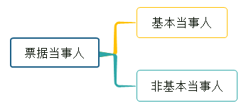
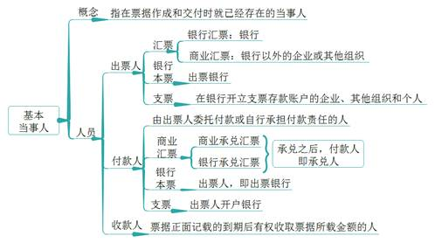
提示：汇票和支票的基本当事人：出票人、付款人、收款人；
本票的基本当事人：出票人和收款人
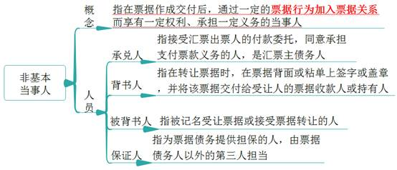
（三）票据的特征和功能
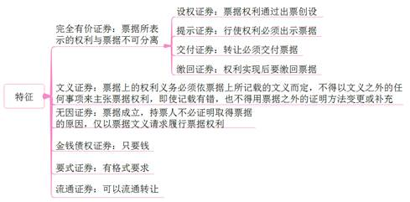
如果债务人认为持票人是以欺诈、偷盗或者胁追等手段取得票据，或者明知有上述情形出于恶意取得票据，或者因为重大过失取得票据，持票人应当对自己持票的合法性负责举证。
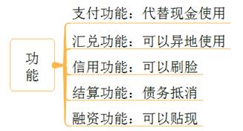
注意：支付功能是单方向的债务，结算功能是双方向的互欠债务。
【例题1·多选题】根据支付结算法律制度的规定，下列选项中属于票据特征的有（ ）。
A.设权证券
B.提示证券
C.交付证券
D.缴回证券
【答案】ABCD
【例题2·单选题】根据支付结算法律制度的规定，企业以未到期的汇票向银行申请贴现，体现了票据的（ ）。
A.支付功能
B.汇兑功能
C.融资功能
D.结算功能
【答案】C
二、商业汇票
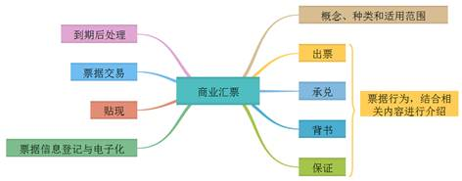
（一）商业汇票的概念、种类和适用范围
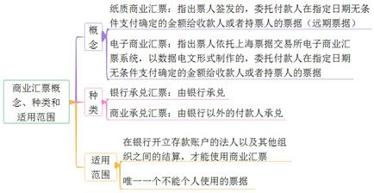
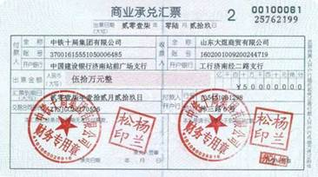
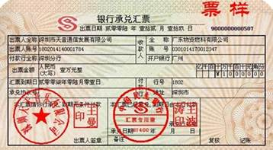
提示：商业承兑汇票和银行承兑汇票的区别在于承兑人不同。
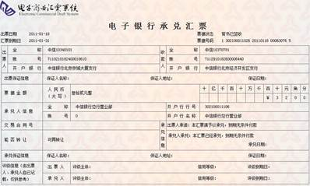
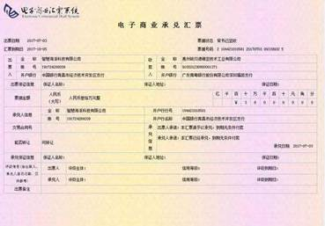
概念引入（出票的基本规定）
1.出票的概念：（打欠条）
指出票人签发票据并将其交付给收款人的票据行为，包括两个行为：一是作成票据，即在原始票据上记载法定事项并签章（写欠条）。二是交付票据，即将作成的票据交付给他人占有（给欠条）。这两者缺一不可。
2.出票的基本要求
①出票人与付款人具有真实的委托付款关系。
②有可靠的资金来源。
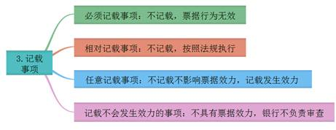
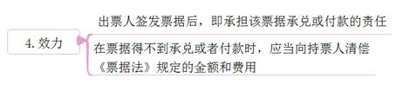
（二）商业汇票的出票（在出票基本规定的基础上更加具体）
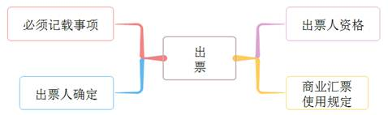
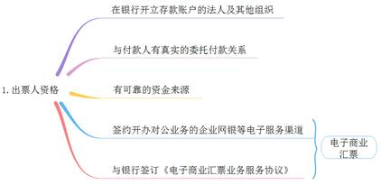
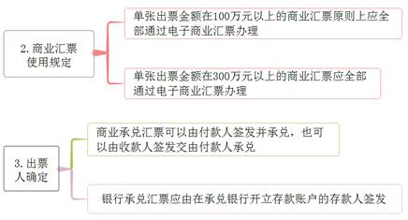
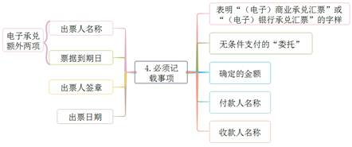
【提示】1.必须记载事项缺少其一，票据无效。
2.注意发票的必须记载事项没有出票人名称和到期日。

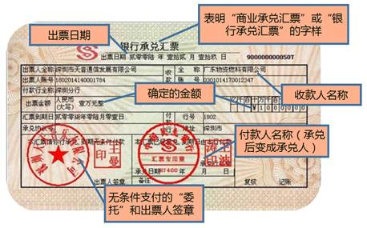
5.商业汇票的付款期限：
纸质商业汇票的付款期限，最长不得超过6个月。电子承兑汇票期限自出票日至到期日不超过1年。
起算点：
（1）定日付款：自出票日起开始计算；
（2）出票后定期付款：自出票日起按月计算；
（3）见票后定期付款：自承兑或拒绝承兑日起按月计算。
【例题·单选题】（2018年）根据支付结算法律制度的规定，电子承兑汇票付款期限自出票日至到期日不得超过一定期限，该期限为（ ）。
A.6个月
B.1年
C.3个月
D.2年
【答案】B
概念引入（承兑）
1.承兑的概念：（给承诺）
指汇票付款人承诺在汇票到期日支付汇票金额并签章的行为，仅适用于商业汇票。
2.程序
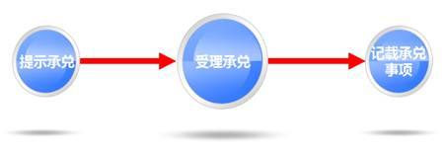
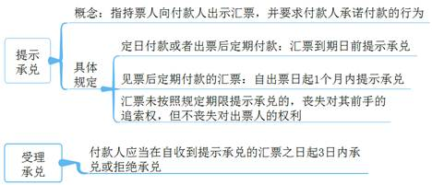
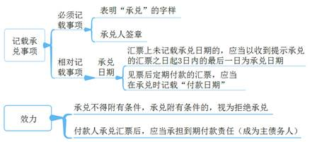
（三）商业汇票的承兑
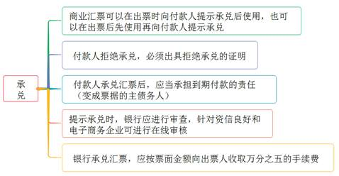
【例题·单选题】2017年12月12日，甲公司持有一张出票人为乙公司，金额为100万元，到期日为2017年12月12日，承兑人为P银行的银行承兑汇票。甲公司于12月12日去P银行提示付款，发现乙公司账户只有存款20万元。P银行拟采取的下列做法中，正确的有（ ）。
A.于2017年12月12日起对乙公司欠款80万元开始计收利息
B.于2017年12月12日起向甲公司付款20万元
C.于2017年12月12日拒绝付款并出具拒绝付款证明
D.于2017年12月12日向甲公司付款100万元
【答案】AD
【解析】（1）选项AD：银行承兑汇票的出票人于汇票到期日未能足额交存票款时，承兑银行除凭票向持票人无条件付款外，对出票人尚未支付的汇票金额按照每天万分之五计收利息。（2）选项BC：持票人依照规定提示付款的，承兑银行应当在当日足额付款，承兑银行存在合法抗辩事由的除外。本题中，题目未交待任何关于合法抗辩事由的信息，故视为不存在合法的抗辩事由。
（四）商业汇票的背书（此处内容与教材中票据行为“背书”的内容相同）
1.概念和种类
指在票据背面或粘单上记载有关事项并签章的行为。（转让行为）
提示：背书转让行为，必须要移交票据，体现“完全有价证券”的特征。
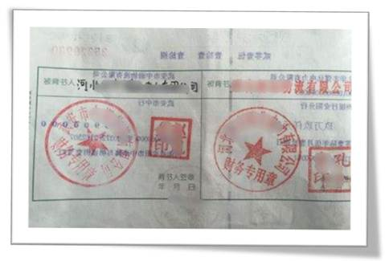
票据背面背书
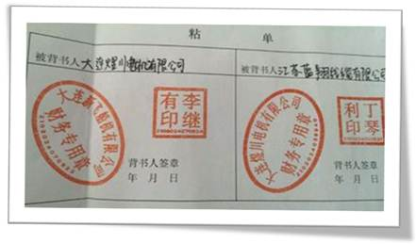
粘单背书
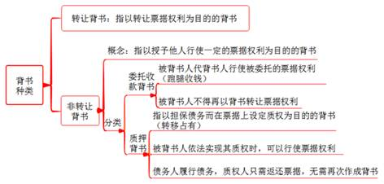
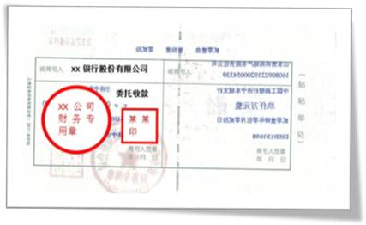
委托收款背书
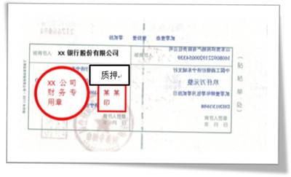
质押背书
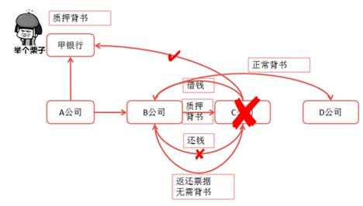
2.记载事项
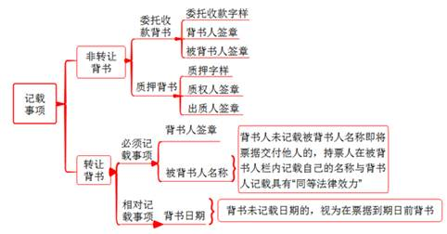
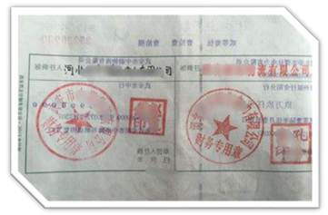
提示：
票据凭证不能满足背书人记载事项的需要，可以加附粘单，粘附于票据凭证上。粘单上的“第一记载人”，应当在票据和粘单的粘接处签章。
解释：
粘单的第一记载人是指第一手使用粘单的“背书人”。
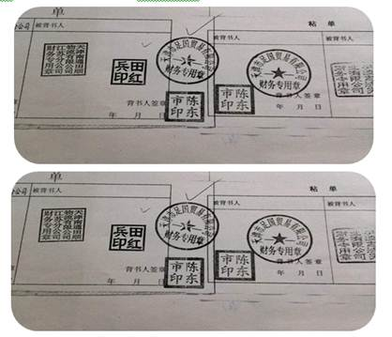
3.背书效力
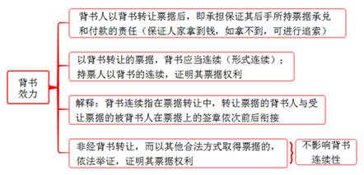
4.背书特别规定
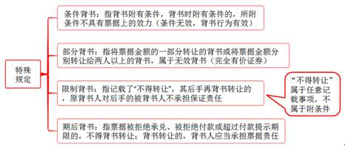
【例题1·单选题】根据支付结算法律制度的规定，关于票据背书效力的下列表述中，不正确的是（ ）。
A.背书人在票据上记载“不得转让”字样，其后手再背书转让的，原背书人对后手的被背书人不承担保证责任
B.背书附有条件的，所附条件不具有票据上的效力
C.背书人背书转让票据后，即承担保证其后手所得票据承兑和付款的责任
D.背书未记载日期的，属于无效背书
【答案】D
（五）商业汇票的保证（此处内容与教材中票据行为“保证”的内容相同）
1.概念：指票据债务人以外的人，为担保特定债务人履行票据债务而在票据上记载有关事项并签章的行为。
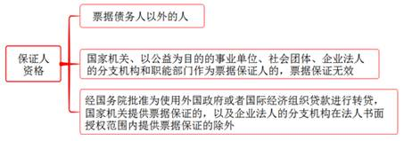
2.保证的记载事项
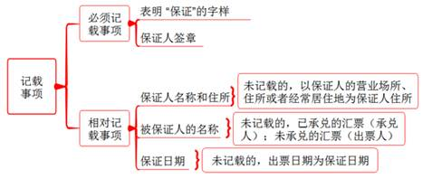
3.保证责任
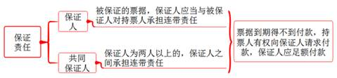
4.保证效力
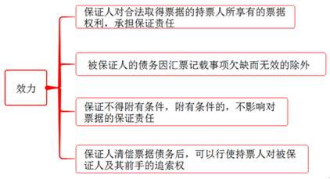
【总结】
事项 | 背书 | 承兑 | 保证
必须记载事项 | 背书人签章被背书人名称（可以授权补记） | 承兑字样承兑人签章 | 保证字样保证人签章
相对记载事项（未记载） | 背书日期（到期前背书） | 承兑日期（收到提示承兑的汇票之日起3日的最后一日） | 保证日期（出票日为保证日期）被保证人（已承兑的是承兑人；未承兑的是出票人）
附条件 | 条件无效 | 拒绝承兑 | 不影响保证
【例题·不定项选择题】2015年5月10日，甲公司向乙公司签发一张金额为50万元，出票后1个月付款的银行承兑汇票，经其开户行P银行承兑后交付乙公司。5月15日，乙公司将该票据背书转让给丙公司；5月20日，丙公司将该票据背书转让给丁公司，并在票据上记载“不得转让”字样；5月25日，丁公司在票据上记载“只有戊公司交货后，该背书转让方发生效力”的字样后，将该票据背书转让给戊公司。6月12日，戊公司向P银行提示付款时，P银行以甲公司存款不足为由拒绝付款。
要求：根据上述资料，不考虑其他因素。分析回答下列小题。
1.关于该票据当事人的下列表述中，正确的是（ ）。
A.甲公司为出票人
B.乙公司为收款人
C.戊公司为最后一手转让背书的被背书人
D.P银行为付款人
【答案】ABCD
2.下列票据当事人中，丙公司应对其承担保证付款责任的是（ ）。
A.丁公司
B.甲公司
C.P公司
D.戊公司
【答案】A
【答案解析】背书人在背书时记载“不得转让”字样的，原背书人对被背书人的后手不承担票据责任。即原背书人对依此取得汇票的一切当事人，包括以后的被背书人、背书人、最后持票人等，将不承担票据责任，其只对（直接的被背书人）承担责任。
3.关于丁公司条件背书在票据上效力的下列表述中，正确的是（ ）。
A.所附条件无效，该背书无效
B.所附条件有效，该背书有效
C.所附条件无效，该背书有效
D.所附条件有效，该票据无效
【答案】C
【答案解析】根据规定，背书不得附有条件。背书时附有条件的，所附条件不具有汇票上的效力。条件无效，背书仍然是有效的。
4.戊公司被拒绝付款之后可以追索的对象，正确的是（ ）。
A.甲公司
B.乙公司
C.丙公司
D.丁公司
【答案】ABD
【总结】
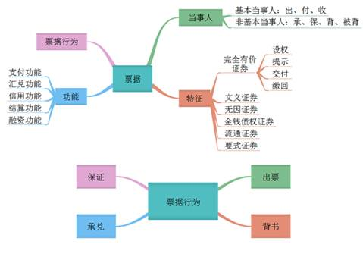
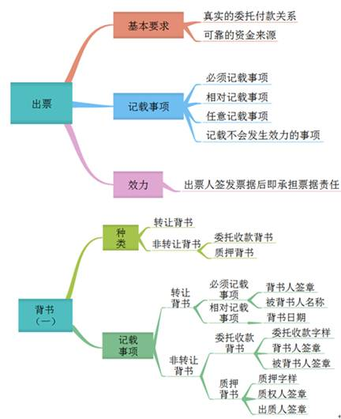
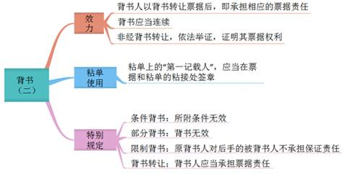
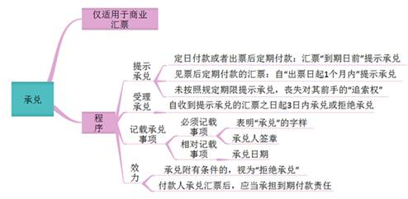
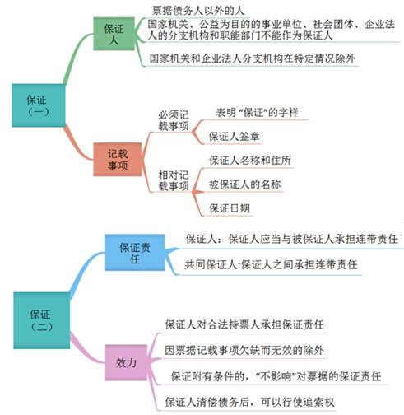
二、商业汇票
（六）票据信息登记与电子化
1.纸质票据电子化的要求：纸质票据贴现前，金融机构办理承兑、质押、保证等业务，应当不晚于业务办理的次一工作日在票据市场基础设施（即上海票据交易所）完成相关信息登记工作。（纸质转电子）
2.纸质商业承兑汇票完成承兑后，承兑人开户行应当根据承兑人委托代其进行承兑信息登记。
3.承兑信息未能及时登记的，持票人有权要求承兑人补充登记承兑信息。
4.纸质票据票面信息与登记信息不一致的，以纸质票据票面信息为准。
5.电子商业汇票签发、承兑、质押、保证、贴现等信息应当通过电子商业汇票系统同步传送至票据市场基础设施。（全流程电子化）
（七）商业汇票的贴现
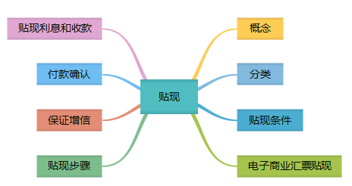
1.概念
票据持票人在票据未到期前为获得现金向银行贴付一定利息而发生的票据转让行为。（只针对远期票据）
2.分类
按交易方式，分为买断式、回购式。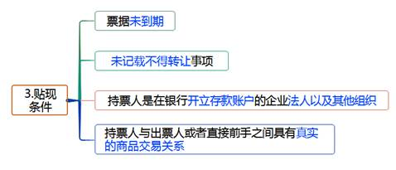

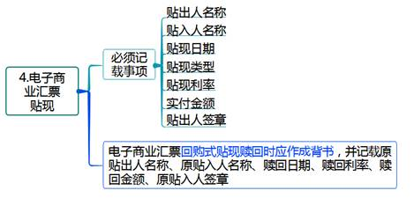
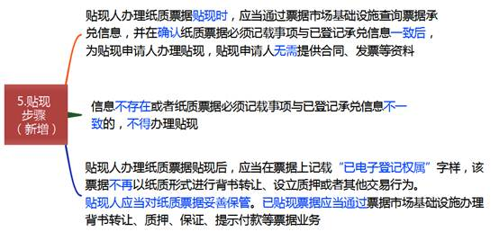
6.保证增信（新增）
贴现人可以按市场化原则选择商业银行对纸质票据进行保证增信。
保证增信行对纸质票据进行保管并为贴现人的偿付责任进行先行偿付。
7.付款确认（新增）
（1）纸质票据贴现后，其保管人可以向承兑人发起付款确认。付款确认可以采用实物确认或者影像确认，两者具有同等效力。
（2）承兑人或者承兑人开户行进行付款确认后，除挂失止付、公示催告等合法抗辩情形外，应当在持票人提示付款后付款。
解释：
1.实物确认是指票据保管人将票据实物送达承兑人或者承兑人开户行，由承兑人在对票据真实性和背书连续性审查的基础上对到期付款责任进行确认。
2.影像确认是指票据保管人将票据影像信息发送至承兑人或者承兑人开户行，由承兑人在对承兑信息和背书连续性审查的基础上对到期付款责任进行确认。
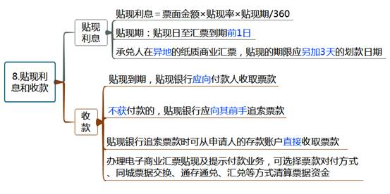
【例题1·多选题】根据支付结算法律制度的规定，下列各项中，属于商业汇票持票人向银行办理贴现必须具备的条件有（ ）。
A.票据未到期
B.持票人与出票人或者直接前手之间具有真实的商品交易关系
C.持票人是在银行开立有存款账户的企业法人或者其他组织
D.票据未记载“不得转让”事项
【答案】ABCD
- 票据交易
票据交易包括转贴现、质押式回购和买断式回购等。
票据贴现、转贴现的计息期限，从贴现、转贴现之日起至票据到期日止，到期日遇法定节假日的顺延至下一工作日。
其中：
1.转贴现是指卖出方将未到期的已贴现票据向买入方转让的交易行为。（类似转租）
2.质押式回购是指正回购方（出质人）在将票据出质给逆回购方（质权人）融入资金的同时，双方约定在未来某一日期，由正回购方按约定金额向逆回购方返还资金、逆回购方向正回购方返还原出质票据的交易行为。（先质押出去，随后回购回来，实质为融钱的一种方式）
3.买断式回购是指正回购方将票据卖给逆回购方的同时，双方约定在未来某一日期，正回购方再以约定价格从逆回购方买回票据的交易行为。（先卖出去，再买回来，实质为融钱的一种方式）
（九）商业汇票的到期处理
1.票据到期后偿付顺序
（1）票据未经承兑人付款确认和保证增信即交易的，若承兑人未付款，应当由贴现人先行偿付。该票据在交易后又经承兑人付款确认的，应当由承兑人付款；若承兑人未付款，应当由贴现人先行偿付。（承兑人先于贴现人）
（2）票据经承兑人付款确认且未保证增信即交易的，应当由承兑人付款；若承兑人未付款，应当由贴现人先行偿付。（承兑人先于贴现人）
（3）票据保证增信后即交易且未经承兑人付款确认的，若承兑人未付款，应当由保证增信行先行偿付；保证增信行未偿付的，应当由贴现人先行偿付。（保证增信行先于贴现人）
（4）票据保证增信后且经承兑人付款确认的，应当由承兑人付款；若承兑人未付款，应当由保证增信行先行偿付；保证增信行未偿付的，应当由贴现人先行偿付。（承兑人先于保证增信行先于贴现人）
2.提示付款
（1）时间：商业汇票的提示付款期限，自汇票到期日起10日。
（2）方式：持票人在提示付款期内通过票据市场基础设施提示付款。
（3）回应：承兑人应当在提示付款当日进行应答或者委托其开户行进行应答。
（4）主动拒绝付款：承兑人存在合法抗辩事由拒绝付款的，应当在提示付款当日出具或者委托其开户行出具拒绝付款证明，并通过票据市场基础设施通知持票人。
（5）视为拒绝付款：承兑人或者承兑人开户行在提示付款当日未作出应答的，视为拒绝付款，票据市场基础设施提供拒绝付款证明并通知持票人。
（6）不同类型商业汇票的处理方式
①商业承兑汇票：
a.承兑人在提示付款当日同意付款的，承兑人账户余额足够支付票款的，承兑人开户行应当代承兑人作出同意付款应答，并于提示付款日向持票人付款。
b.承兑人账户余额不足以支付票款的，则视同承兑人拒绝付款。承兑人开户行应当于提示付款日代承兑人作出拒付应答并说明理由，同时通过票据市场基础设施通知持票人。
c.纸质商业承兑汇票的付款人开户银行收到通过委托收款寄来的的汇票，将汇票留存并通知付款人。付款人在接到通知日的次日起3日内（遇法定休假日顺延，下同），未通知银行付款的，视同承诺付款。付款人存在合法抗辩事由拒绝付款的，应自接到通知的次日起3日内，作成拒绝付款证明送交开户银行。
②银行承兑汇票：
a.银行承兑汇票的出票人应于汇票到期前将票款足额交存其开户银行，如于汇票到期日未能足额缴存票款的，承兑银行付款后，对出票人尚未支付的汇票金额按照每天万分之五计收利息。
b.承兑人已于到期前进行付款确认的，票据市场基础设施应当根据承兑人的委托于提示付款日代承兑人发送指令划付资金至持票人资金账户。
c.纸质银行承兑汇票的承兑银行应于汇票到期日或到期日后的见票当日支付票款。承兑银行存在合法的抗辩事由拒绝付款的，应自接到商业汇票的3日内作出拒绝付款证明。
（7）保证增信行和贴现人的处理：
保证增信行或贴现人承担偿付责任时，应当委托票据市场基础设施代其发送指令划付资金至持票人资金账户。
三、银行汇票
（一）银行汇票的概念和适用范围
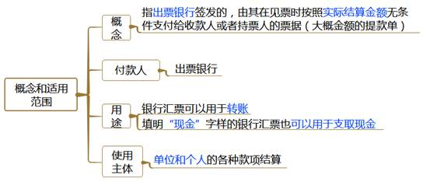
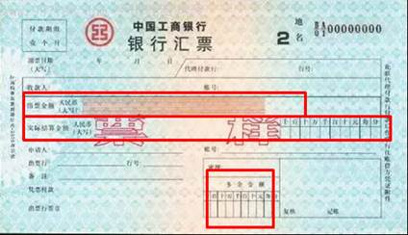
（二）银行汇票的出票
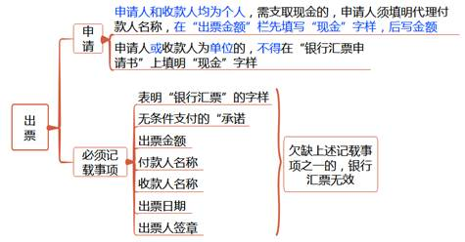
（三）填写实际结算金额
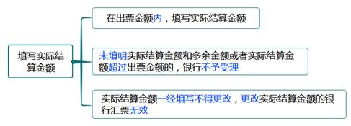
（四）银行汇票背书和提示付款
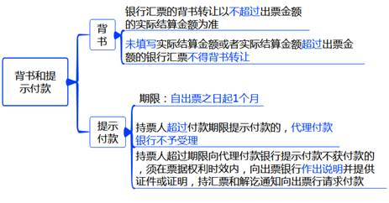
（五）银行汇票退款和丧失
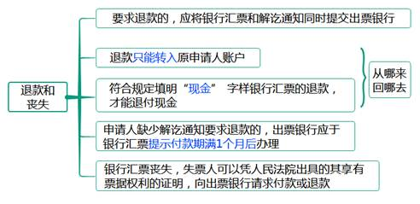
【例题·单选题】根据支付结算法律制度的规定，下列关于银行汇票使用的表述中，正确的是（ ）。
A.银行汇票不能用于个人款项结算
B.银行汇票不能支取现金
C.银行汇票的提示付款期限为自出票日起1个月
D.银行汇票必须按出票金额付款
【答案】C
四、银行本票
（一）本票的概念和适用范围
1.概念（具体金额的提款单）
银行本票指出票人（银行）签发的，承诺自己在见票时无条件支付确定的金额给收款人或持票人的票据。
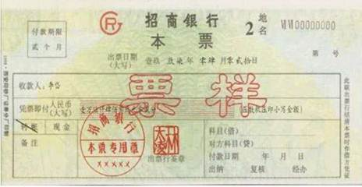
2.适用范围
单位和个人在同一票据交换区域支付各种款项时，均可以使用银行本票。
银行本票可以用于转账，注明“现金”字样的银行本票可以用于支取现金。
（二）银行本票的出票
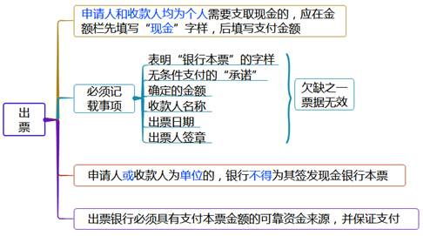
（三）银行本票的付款
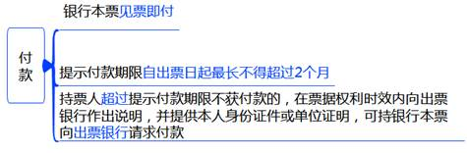
（四）银行本票的退款和丧失
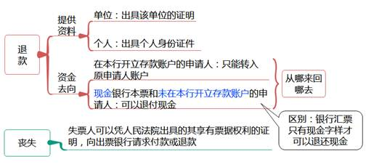
【例题1·单选题】甲公司为支付货款，于6月7日向开户银行A银行申请签发了一张银行本票，并交付给乙公司，8月9日，乙公司持该本票委托自己的开户银行B银行收款，被拒绝，则下列说法中正确的是（ ）。
A.乙公司可以向甲公司追索
B.乙公司可以向B银行追索
C.乙公司可以向A银行追索
D.乙公司未在规定期限内提示付款，票据权利消灭
【答案】C
五、支票
（一）支票的概念、种类及适用范围
1.概念
支票是出票人签发的、委托办理支票存款业务的银行在见票时无条件支付确定的金额给收款人或者持票人的票据。
2.基本当事人
出票人、付款人和收款人
3.种类
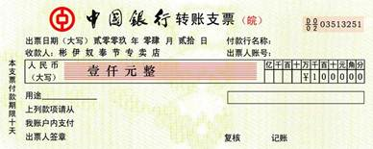
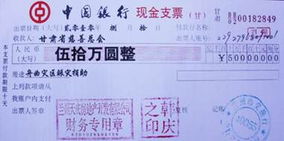
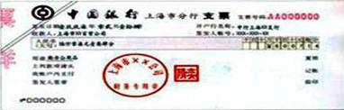
- 适用范围
（1）单位和个人在同一票据交换区域的各种款项结算，均可以使用支票。
（2）全国支票影像系统支持全国使用。
（二）支票的出票
1.支票的记载事项
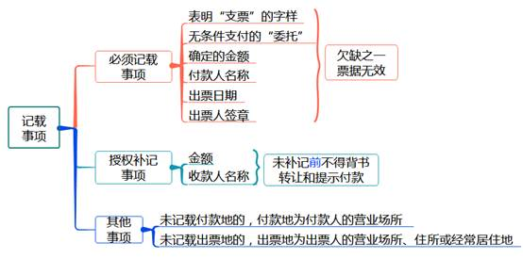
2.签发支票的注意事项
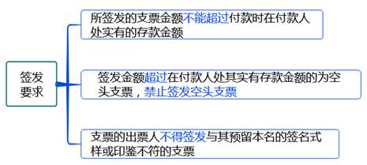
（三）支票付款
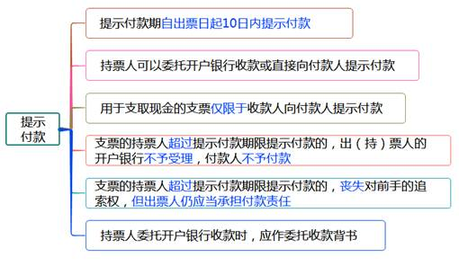
【例题1·不定项选择题】甲公司的开户银行为P银行，2016年4月1日，甲公司委派员工张某携带一张公司签发的出票日期为2016年4月1日，金额和收款人名称均空白的转账支票赴乙公司洽谈业务，为支付货款，张某在支票上填写金额15万元后交付乙公司。当日，为偿还所欠丙公司劳务费，乙公司将支票背书转让给丙公司，在背书栏内记载了“不得转让”，未记载背书日期。丙公司持票到P银行提示付款，被拒绝支付。丙公司拟行使追索权以实现票据权利。
要求：根据上述资料，不考虑其他因素，分别回答下列小题。
1.关于甲公司签发支票行为的效力及票据当事人的下列表述中，符合法律规定的是（ ）。
A.因出票时未记载收款人名称，支票无效
B.P银行是支票的付款人
C.因出票时未记载确定的金额，支票无效
D.甲公司是支票的保证人
【答案】B
2.关于乙公司将支票背书转让给丙公司行为效力的表述中，符合法律规定的是（ ）。
A.丙公司再背书转让该支票，乙公司对丙公司的被背书人不承担保证责任
B.背书附不得转让的条件，背书无效
C.未记载背书日期，背书无效
D.未记载背书日期，视为支票到期日前背书
【答案】AD
3.关于丙公司提示付款的下列表述中，符合法律规定的是（ ）。
A.丙公司提示付款期限为2016年4月2日起10日
B.支票无效，丙公司无权提示付款
C.丙公司提示付款期限为2016年4月1日起10日
D.丙公司可以委托开户银行向P银行提示付款
【答案】CD
4.关于丙公司行使票据追索权的下列表述中，不符合法律规定的是（ ）。
A.丙公司应按照先乙公司后甲公司的顺序行使追索权
B.丙公司只能对乙公司或甲公司其中之一行使追索权
C.丙公司不享有票据追索权
D.丙公司可以同时对甲公司和乙公司行使追索权
【答案】ABC

